|  |  |  |
| --- | --- | --- |
| **Adı:** | **…………………………… ORTAOKULU**  **…………….. EĞİTİM ÖĞRETİM YILI**  **PEYGAMBERİMİZİN HAYATI DERSİ**  **8.SINIF 2. DÖNEM 1. SINAV SORULARI** | **Not** |
| **Soyadı:** |
| **Sınıf: No:** |

**A. Aşağıdaki cümlelerde boş bırakılan yerleri verilen kelimelerle doldurunuz.(5x3=15p)**

**Habeşistan**

**Taif**

**Tebyin**

**Ravza-i Mutahhara**

**Teşri**

**İstişare**

**Tevbe**

**1.** Peygamberimiz’in (s.a.v.) kabrinin bulunduğu yere, tertemiz çiçekli cennet bahçesi anlamında …………………………………. denir.

**2.** …………………………., adil bir hükümdarı olan, Müslümanların hicret ettikleri ilk yerdir.

**3.** Peygamberimiz’in (s.a.v.) Kur’an ayetlerini açıklamasına …………………… denir.

**4.** Peygamberimiz (s.a.v.) toplumu ilgilendiren önemli sorunların çözümünde sahabilerle …………………… etmeye önem göstermiştir.

**5.** İslam inancına göre işlediği günahtan pişmanlık duyup içtenlikle ……………………. eden kimse, hiç günah işlememiş gibi olur.

**B.Aşağıda verilen ifadelerin başına doğru ise ‘’D’’, yanlış ise ‘’Y’’ harfi koyunuz. (5x3=15p)**

**1.** ( ) Peygamberimiz (s.a.v), 616 yılında Habeşistan’a hicret etmiştir. **2.** ( ) Medine’nin eski adı Yesrib’dir **3.** ( ) İslam inancına göre ilim öğrenmek kadın veya erkek her Müslüman’a farzdır. **4 .**( ) Medine Sözleşmesi Müslümanlar ile Mekkeli müşrikler arasında olmuştur.

**5.** ( ) Abdullah, Şeyma ve Üneyse Peygamberimiz’in (s.a.v.) süt kardeşleridir.

**C. Aşağıda verilen ifadeleri ilgili olduğu kavram ile doğru bir şekilde eşleştiriniz. (5x3=15p)**

**(1) Kuba**

**( )Peygamberimiz’e (s.a.v.) ilahi vahiy ileten melek**

**kitabı vermiştir.**

**( )Peygamberimiz (s.a.v.) her Mekkeli muhaciri, Medineli bir Müslüman ile kardeş yapmasıdır.**

**Peygamberimizin (s.a.v.) doğduğu gün kutladığımız kandildir.**

**(2) Miraç**

**(3) Muahat**

**( ) Peygamberimiz’in (s.a.v.) İslam diniyle ilgili yaptığı açıklamalar. Koyduğu dini kurallardır.**

**(4) Teşri**

**( ) Peygamberimiz’in (s.a.v.), Allah (c.c.) katına yükselmesi olayıdır.**

**(5) Cebrail**

**( ) İslam tarihinde, topluma yönelik olarak inşa edilen ilk mescit**

**D. Aşağıda verilen kavramlardan doğru olanı yuvarlak içerisine alarak belirtiniz (5x3=15p)**

**1 -Alak suresinin ilk beş ayeti hangi mağarada inmiştir. Hira - Sevr**

**2 -Hicret kaç yılında olmuştur. 610 - 622**

**3- Mescidi Nebi’ye, kimsesiz Müslümanların barınması içininşa edilmiştir. Suffe - DarulErkam**

**4 -Müslümanların yaptığı ilk savaştır. Bedir - Uhud**

**5 –Peygamberimizin (s.a.v.), Hz. Mariye’den olan çocuğu Kasım - İbrahim**

**E. Aşağıdaki çoktan seçmeli soruları cevaplayınız. (8x5 =40p)**

Mekke’den Medine’ye hicret edenlere yardım eden Medineli Müslümanlara ………….......…. , Mekke’den Medine’ye hicret eden Müslümanlara ………………… denir. **1) Yukarıdaki boşluklar sırasıyla nasıl doldurulmalıdır?**

**A)** Muhacir - Ensar

**B)** Konuksever - Göçebe

**C)** Yardımsever - Göçebe

**D)** Ensar – Muhacir

**2)** Peygamberimizin hayatını Mekke dönemi (hicretten önce) ve Medine dönemi (622 yılındaki hicretten sonra) diye incelediğimizde **aşağıdakilerden hangisi farklı bir dönemde meydana gelmiştir ?**

**A)** İlk vahyin indirilmesi **B)** Bedir savaşı

**C)** Uhud savaşı **D)** Veda hutbesi

“Ukbe b. Âmir otlattığı develeri arkadaşlarına bırakıp Suffe’ye koşardı.  
Suffe’de kalamayan sahabiler nöbetleşerek Mescid-i Nebi’ye giderek  
Peygamberimizi dinlerlerdi.”

**3) Sahabilerin bu davranışları aşağıdakilerden hangisiyle ilgilidir?**

**A)** Savaşlardaki cesaretleri  
**B)** Çalışmak istememeleri  
**C)** Öğrenme arzuları  
**D)** İhtiyaç sahibi olmaları

“Ey iman edenler! Kendi evinizden başka evlere, geldiğinizi fark ettirip (izin alıp) ev halkına selam vermedikçe girmeyin. Bu sizin için daha iyidir; herhalde düşünüp anlarsınız.” (Nur Suresi, 27.ayet)

**4) Yukarıdaki ayet-i kerime ile vurgulanan temel husus hangisidir?**

**A)** Özel hayatın gizliliği **B)** Selamlaşmanın önemi

**C)** Hak ve adaletin önemi **D)** Evlere kapıdan girmenin önemi

Hz. Peygamber (s.a.v.) Pazara çıktığı bir gün çarşıda bir buğday satıcısına rastladı. Mübarek elini yığına daldırıp çıkarınca parmakları ıslandı. Adama,“Ey satıcı nedir bu?” diye sordu. Adam: “Ey Allah'ın Resulü! Yağmur ıslattı.” deyince şöyle buyurdu: “Yaş olanları üste getirip herkesin görmesini sağlayamaz mıydın? Kim bizi aldatırsa o bizden değildir.” Buyurdu.

**5) Yukarıdaki olay peygamberin güzel ahlakından hangisine örnektir?**

**A)** Adalete verdiği önem

**B)** Dürüstlüğe verdiği önem

**C)** Vefaya verdiği önem

**D)** İstişareye verdiği önem

**6) Hüzün yılı kimlerin vefat ettiği yıldır?**

**A)** Hz.Ebubekir - Hz.Hatice

**B)** Ebu Talip - Hz.Hatice

**C)** Abdulmuttalip - Ebu Talip

**D)** Ebu Talip - Hz.Ömer

**7) Allah tarafından peygamber olarak gönderilen Hz. Muhammed (s.a.v.), peygamberlik görevini yaparken aşağıdakilerden hangisini yapmamıştır?**

**A)** Vahyi eksiksiz olarak insanlara bildirmiştir.

**B)** Vahyi uygulayarak insanlara göstermiştir.

**C)** Vahyin anlaşılmayan kısımlarını insanlara açıklamıştır.

**D)** Vahyin zor olan kısımlarını insanlardan gizlemiştir.

**8) Peygamberimizin (s.a.v.) Mekkelilerin isteği üzerine İslam’a davetinden  
vazgeçmesini isteyen amcası Ebu Talib’e** *“Bu işten vazgeçmem için güneşi sağ elime ayı da sol elime verseler yine de davamdan dönmeyeceğim.”* (İbn Hişam, es-Sîre, C 1-2, s. 266.) **demesi, onun hangi özelliğini göstermektedir?**

**A)** Güvenirliğini  
**B)** Tevekkülünü  
**C)** Adaletini  
**D)** Kararlılığını

**TÜM SINAVLAR İÇİN TIKLAYINIZ**

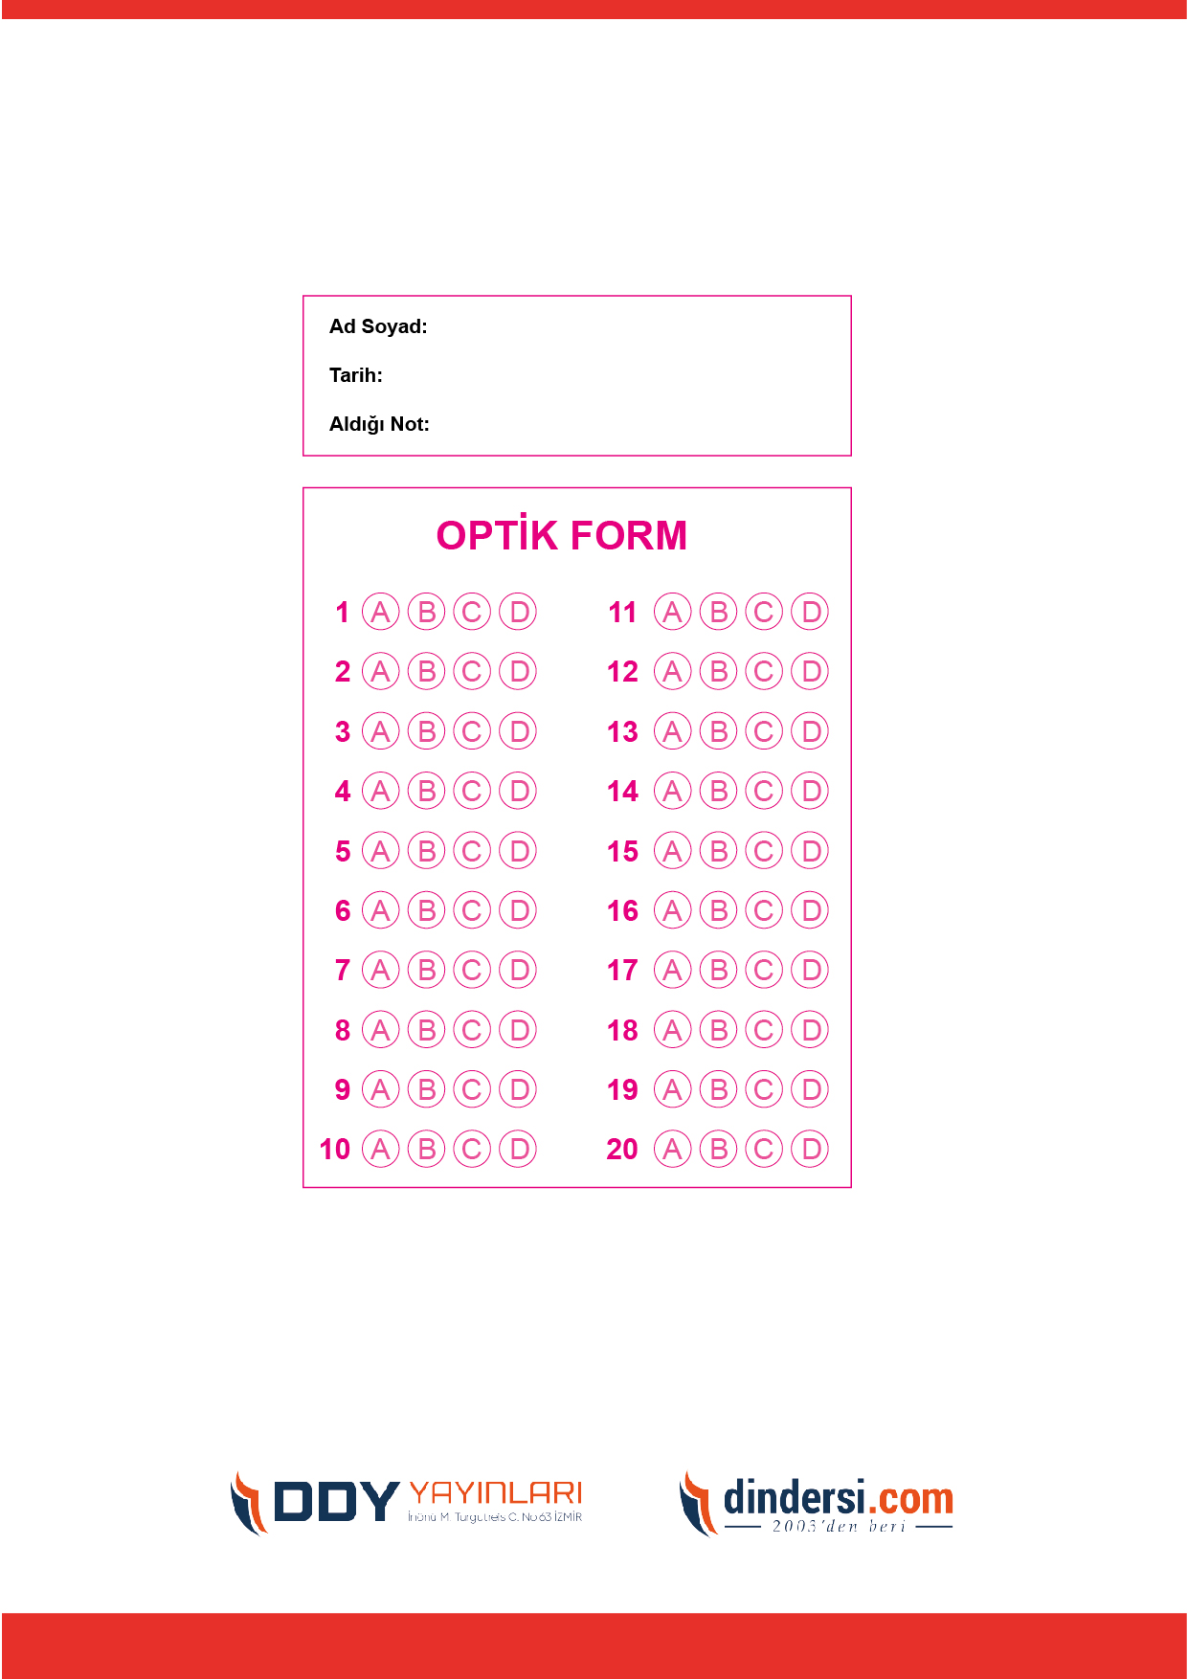



**8. SINIF SINAV VE CEVAP ANAHTARI İÇİN TIKLAYINIZ**

.

